今日动态
2024.3.28 周四 小雨转阴
记录人：肖一凡
※一日活动篇
◎今日来园人数：19人，请假5人：华欣语、王子木、孙杰文、冷星辰、王慕阳。

※区域游戏篇
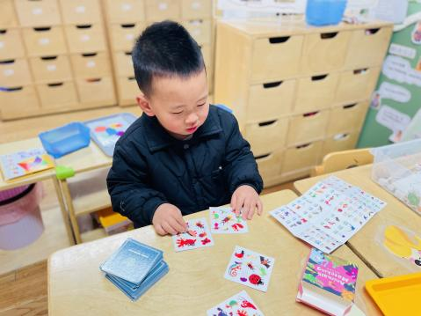 | 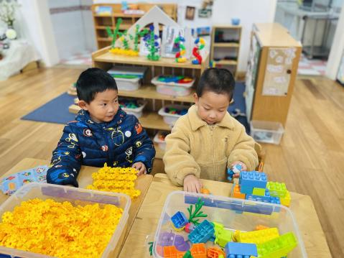 | 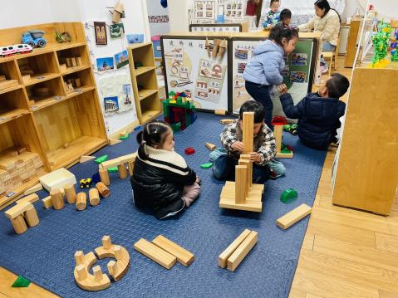
肖鹏源拿着动物对对对的卡片自己翻看着找相同。 | 承承和皮皮比赛一个用雪花片一个用乐高积木建构大城堡。 | 牛牛和朵朵一起建构一座高塔，皓皓和小满穿着鞋套准备进区域。
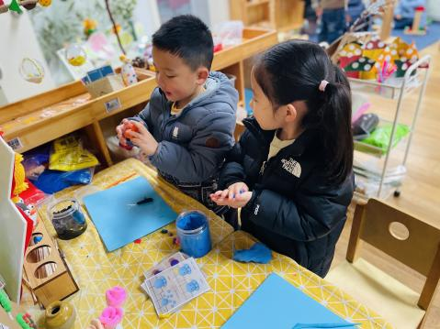 | 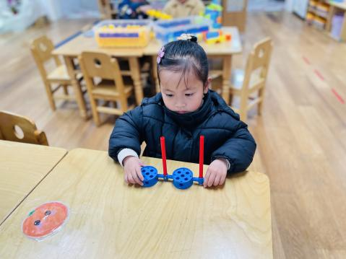 | 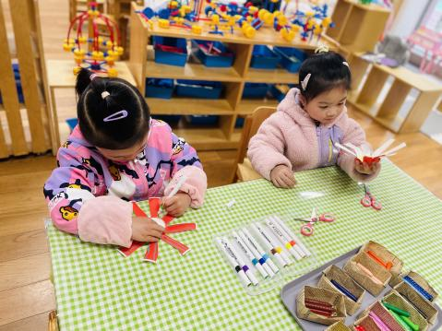
涵涵用橙色太空泥做一只小章鱼，瑶瑶看着步骤图也做一只蓝色小章鱼。 | 可乐用万能工匠做一个眼镜。 | 一一和忆忆在一起做纸杯风车。

※户外篇
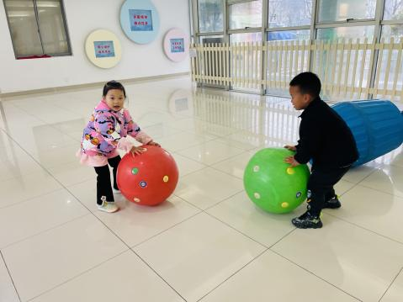 | 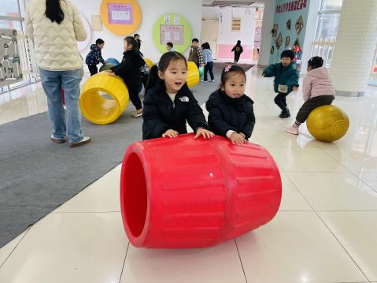 | 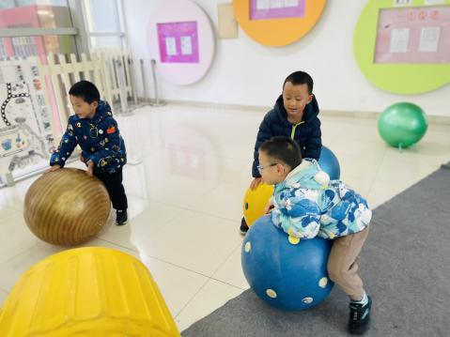 | 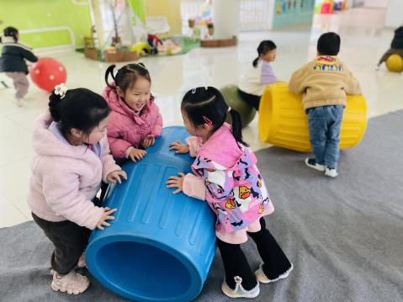

※集体活动篇
社会：远足中的安全
这是一节有关远足安全的社会活动，主要是引导孩子了解在远足的过程中应该注意的一些事情，如：马路上的安全、电梯上的安全、在家做客时的安全及同伴间要学会互相帮助，互相关心，要做一个礼貌宝宝，同时引导幼儿初步了解远足前的准备，以便家长回家后能为孩子的远足做好充分准备。
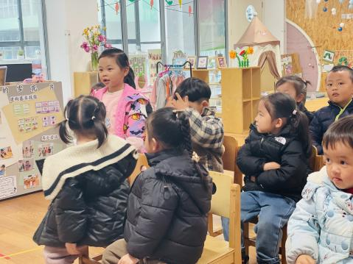 | 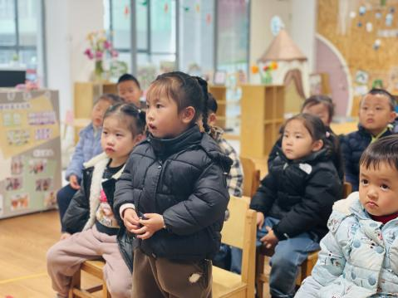 | 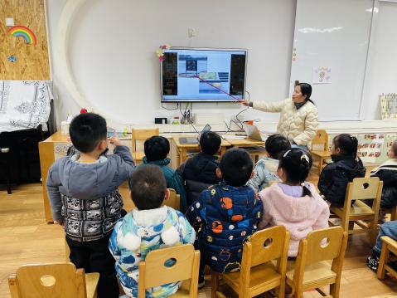 | 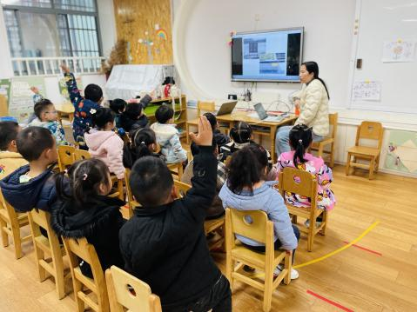
一起了解远足前的准备和远足过程中的安全注意事项。

※午餐篇
◎午餐：玉米饭、清蒸鸦片鱼、青菜炒海鲜菇、海带冬瓜汤
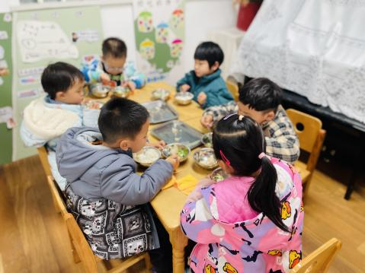 | 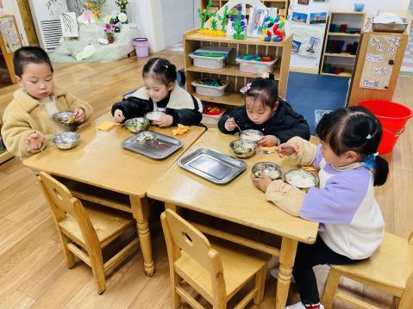 | 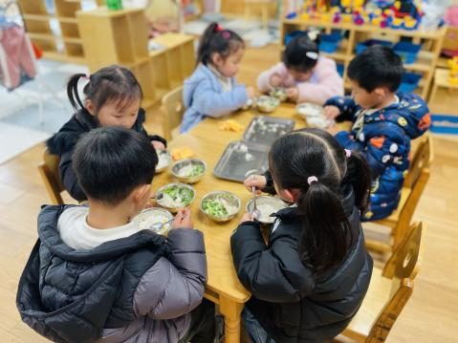 | 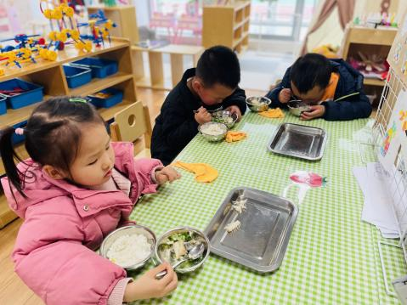

※温馨提醒
1.最近温度变化较大，请注意根据气温为孩子增减衣物哦。

